上海通用汽车特约售后服务中心维修工单


SHANGHAI GM AUTHORIZED SERVICE CENTER REPAIR ORDER
选手比赛号： 工位号： 工单类型 维修类型 定期维护 工时单价 100 打印时间第 第 1 页 共 1 页
维修工单号 |  | 开单日期 | 牌照号 | 车辆识别号 |  | 发动机号 |  |  | 品牌 | 车型 | 行驶里程数 |  | 保修起始日期 |  | 保修起始里程 |  | 车辆颜色
 |  |  | 沪A00001 |  |  |  |  |  | 别克 | 威朗 | 40000 |  | 2012/10/1 |  | 10 |  | 亮银
车主 |  |  | 邮编 | 地址 |  |  |  |  |  |  | 送修人 |  | 电话 |  | 手机 |  | 业务接待
张三 |  |  | 200000 | 上海市浦东新区申江路1500号 |  |  |  |  |  |  | 张三 |  | 1390000000 |  | 1390000000 |  | 李四
序号 | 异常情况记录 |  |  |  |  |  |  |  |  |  | 维修措施 |  | 标准  工时 | 附加  工时 | 工时费 | 技师 | 故障  代码 | 投诉  代码 | 索赔  标志
1 |  |  |  |  |  |  |  |  |  |  | □更换□修理□调整
2 |  |  |  |  |  |  |  |  |  |  | □更换□修理□调整
3 |  |  |  |  |  |  |  |  |  |  | □更换□修理□调整
4 |  |  |  |  |  |  |  |  |  |  | □更换□修理□调整
5 |  |  |  |  |  |  |  |  |  |  | □更换□修理□调整
6 |  |  |  |  |  |  |  |  |  |  | □更换□修理□调整
7 |  |  |  |  |  |  |  |  |  |  | □更换□修理□调整
8 |  |  |  |  |  |  |  |  |  |  | □更换□修理□调整
9 |  |  |  |  |  |  |  |  |  |  | □更换□修理□调整
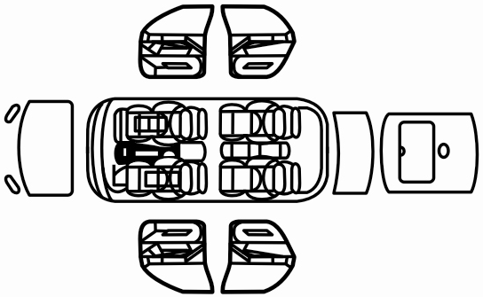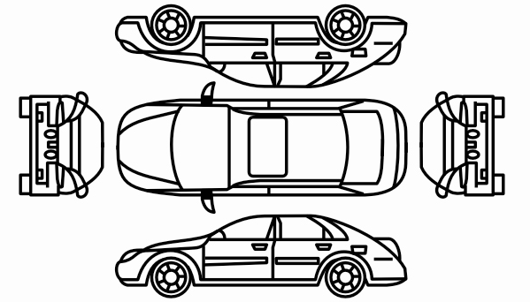  车辆损毁标记 BODY DAMAGE MARK |  |  |  |  |  |  |  | 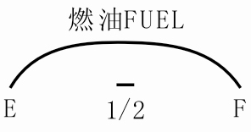 |  |  |  | 旧件是否保留？ 是否洗车？  是 □ 否 □ 是 □ 否 □
 |  |  |  |  |  |  |  |  |  |  |  | 其他费用
 |  |  |  |  |  |  |  |  |  |  |  | 预计金额
 | 序号 | 工单号 | 开单日期 | 工单类型 | 维修类型 |  | 里程数量 | 业务接待 |  |  | 责任技师 | 质检签名 |  |  | 预计交车时间
维 修 历 史
维 修 历 史 |  |  |  |  |  |  |  |  |  |  |  |  |  |  | 车内无贵重物品
维 修 历 史 |  |  |  |  |  |  |  |  |  |  |  |  |  |  | 客户签名
维 修 历 史 |  |  |  |  |  |  |  |  |  |  |  |  |  |  | 入厂 初期
特约售后服务中心名称： 地址： 电话：

注：选手只须填写选手号、车辆识别号、异常情况记录和维修措施。
2018年定期维护记录表
1.测量参数记录
序号 | 项目名称 | 参数记录 | 系统状态判断 | 维修措施
1 | 蓄电池电压(静态) |  | □正常□不正常 | □更换□修理□调整
2 | 制冷剂纯度 |  | □正常□不正常 | □更换□修理□调整
3 | 制动踏板行程 |  | □正常□不正常 | □更换□修理□调整
2.发动机换油记录
本次换油里程： 换油日期： 年 月 日
机油型号与级别： 实际加注量：
标准加注量： 下次换油里程：
3.尾气排放测量（怠速）记录
项目 |  | CO（%） | HC（10⁻⁶）
测量值 | 最高
测量值 | 最低
测量值 | 平均
判定结果 |  | □合格 □不合格 | □合格 □不合格
总评 |  | □合格 □不合格
4.空调系统性能测试
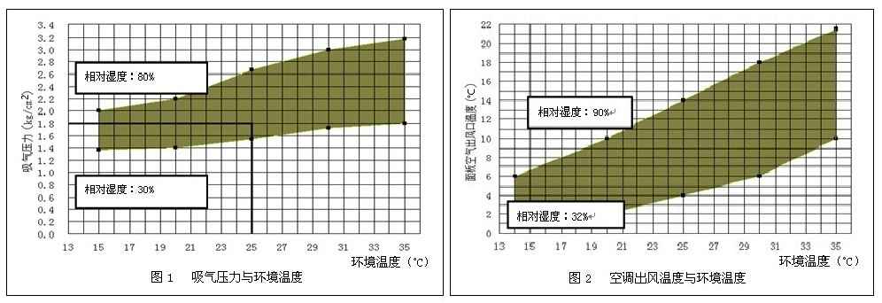
根据吸气压力与周围环境温度图表，以及送风温度与周围环境温度图表进行标注。
项目名称 | 参数记录 | 项目名称 | 参数记录
高压侧压力 |  | 低压侧压力
冷凝器进口温度 |  | 冷凝器出口温度
膨胀阀进口温度 |  | 蒸发器出口温度
环境温度 |  | 环境湿度
出风口温度 |  | 出风口湿度
性能检验 | □合格 □不合格

选手比赛号: 工位号： 裁判员签字:

